ПРОЕКТНАЯ НЕДЕЛЯ

ПОД ДЕВИЗОМ
«СУДЬБА И РОДИНА ЕДИНЫ!»

Проектная работа

«Партизанскими тропами»
5 «А» класс
МБОУ гимназия №88

«Без прошлого нет будущего»

Город Краснодар 2012 год.

Кубань… Многие народы прошли через эту землю. Буйный, красочный мир природы, бесчисленные скопления полезных ископаемых неодолимо манили людей.
Гитлеровские войска решили захватить территорию нашей Родины, чтобы единолично владеть нашими богатствами. Битва за Кавказ была одной из крупнейших в годы Великой Отечественной войны. Боевые действия здесь велись с июля 1942 года по начало октября 1943 года.
В 2012 году исполняется 70 лет Пашковскому партизанскому отряду, который в лихие годы героически противостоял бесчисленным полчищам фашистов.

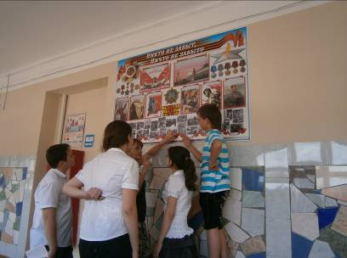

От классного руководителя мы узнали, что в местной газете напечатана статья о том, что якобы партизанами на территории Кубани подрывная деятельность не велась и все разговоры об их подвигах преувеличены.
Нам стало интересно докопаться до истины. Мы, ученики 5А класса решили создать проектную группу, которая будет искать материал с доказательством существования партизанской деятельности на территории Кубани. Пригласили на беседу о Великой Отечественной войне Бурмистрову Лидию Иосифовну учителя – ветерана, председателя Управляющего совета гимназии, свидетеля боевых действий на Кубани. Из её рассказа нам стало известно, что директором школы, в здании, которой мы сейчас учимся, был участник Пашковского партизанского отряда Нескородов Михаил Кузьмич.

Он возил учителей СОШ №56, где некоторое время работала Лидия Иосифовна, на экскурсию в район Горячего ключа на базу партизан, и рассказывал о героизме кубанцев.

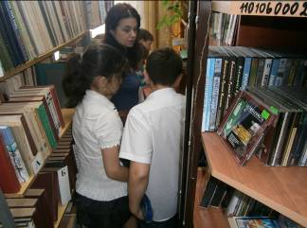
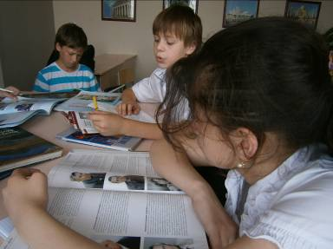

Из материала, собранного в школьной библиотеке, библиотеке им. Н.Островского, на сайтах Интернета мы узнали о создании партизанского движения на Кубани, о руководителях отрядов, об участии их в подрывных операциях.

После знакомства с печатными изданиями мы отправились в посёлок Пашковский, чтобы найти людей, помнивших или имеющих документальные свидетельства о партизанах.
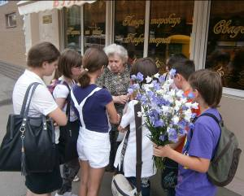

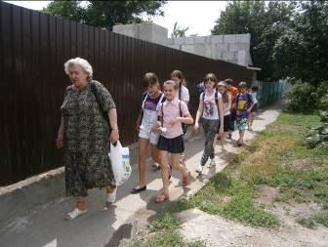

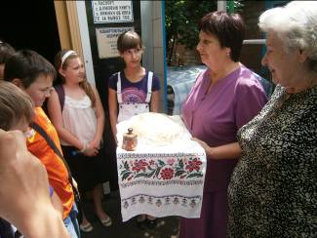

По улице Бершанской, в доме № 274 живёт уникальная женщина - потомственная казачка, хранительница редких, старинных вещей, которыми пользовались её родители, деды и прадеды. В своём доме она организовала частный музей «Хата казака».
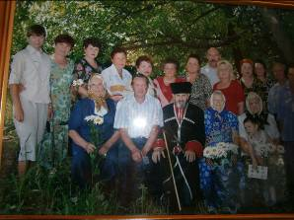
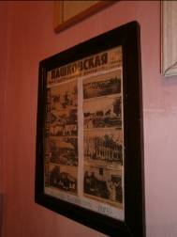

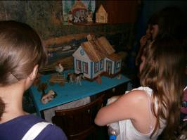

В закромах коллекции Климовой Анны Васильевны мы обнаружили не только прялки, утюги, самовары прошлых веков, но и очень ценные для нас документы, подтверждающие существование и деятельность Пашковского партизанского отряда, во время оккупации гитлеровскими войсками территории Краснодарского края.

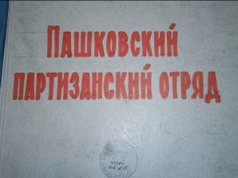
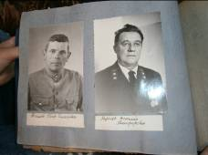

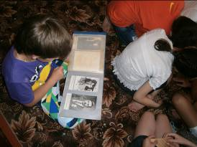

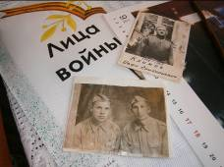

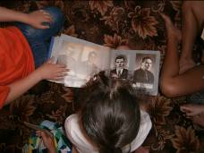

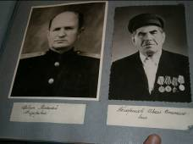

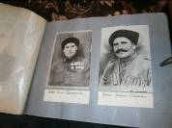
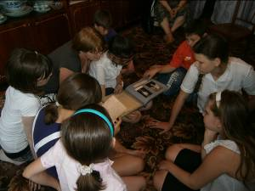

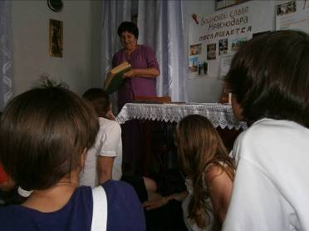

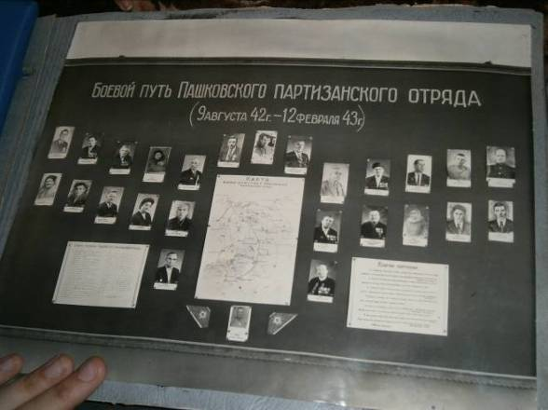

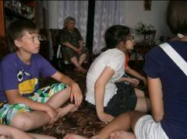
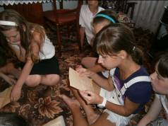

Гостеприимству хозяйки не было границ: Анна Васильевна не только ознакомила нас с материалами своего музея, рассказала о прошлой жизни пашковчан, но и оказалась хлебосольной казачкой.

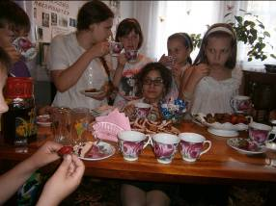

Встреча с Климовой А.В. в домашнем музее произвела на нас большое впечатление. Она совершает гражданский подвиг, собирая и храня артефакты прошлого и знакомя с ними нас, молодое поколение Кубани, ведь
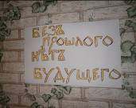

написано на плакате у Анны Васильевны.

Проектная работа в школе закончилась 25 мая во время проведения Единого Всекубанского классного часа «Судьба и Родина едины!» В этот день состоялась презентация итогов и нашей работы.

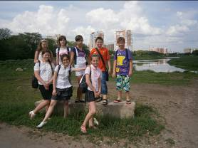

Мы принимали гостей: Бедного Василия Яковлевича, ветерана военной службы и Бурмистрову Лидию Иосифовну, которая рассказала нам ещё несколько неизвестных фактов из жизни Пашковского партизанского отряда.
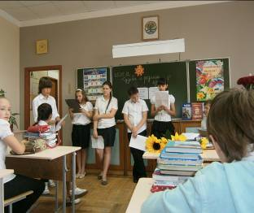

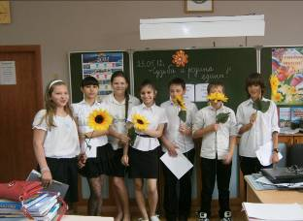

Сплочение, единение нашей проектной группы во время работы передалось всему классу. Ребята стали помогать нам в сборе информации, Своё исследование, мы решили продолжать и дальше, обязательно пройдём туристическим маршрутом по пути одного из партизанских отрядов.
Урок завершился творческой работой. Гости вместе с нами смастерили тряпичные куклы и соединили их в хоровод, вложив в него смыл единства своей судьбы с судьбой России.

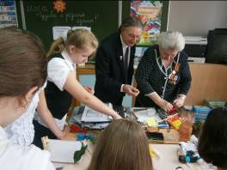

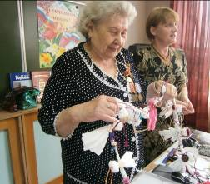

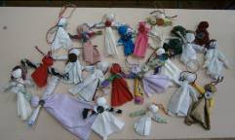

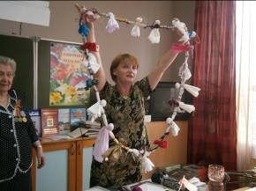

Мы благодарны Бурмистровой Лидии Иосифовне за сотрудничество с нашим классом в работе над проектом.

